17 СТУДЗЕНЯ
110 год з дня нараджэння
Якімовіча Алеся
(Аляксандра Іванавіча; 1904, Уздз. р-н - 1979)
пісьменнікА

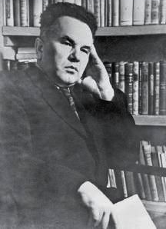
Алесь Иванович Якимович (4 (17) января 1904, д. Чурилово, Минская губерния, Российская империя — 15 января 1979, Минск) — белорусский советский писатель. Заслуженный деятель культуры Белорусской ССР (1968). Лауреат Государственной премии Белорусской ССР (1974). Член Союза писателей СССР (1934).
Родился 4 января 1904 года в деревне Чурилово Минской губернии, ныне Узденский район Минской области, Белоруссия. Окончил Белорусский педагогический техникум (1926) и литературно-лингвистическое отделение педагогического факультета Белорусского государственного университета (1930).
В годы Великой Отечественной войны до осени 1942 года был в эвакуации и сначала преподавал в средней школе в Чистополе, затем работал ответственным секретарем районной газеты в Казахстане. С октября 1942 года — в рядах РККА, командовал стрелковым взводом, затем ротой, под Харьковом был тяжело ранен (1943). В 1943—1944 годах жил в Москве, занимался редакторской работой.
После освобождения Белоруссии в 1944 году вернулся в Минск.
Член КПСС с 1947 года.
Умер 15 января 1979 года, похоронен на Восточном кладбище в Минске.

Библиография

Сборники повестей, рассказов, сказок
«Победа» (1932)
«Кузнец Вернидуб» (1936)
«Выпадак на чыгунцы» (1938) илл. М. Ваксера
«Говорит Москва» (1951)
«Я — юны піянер» (1952)
«Базылёў курган» (1954) (художник М. Бельский)
«Смелые люди» (1960)
«Конец сервитута» (1968)
«Кастусь Калиновский» (1971)
«Трудный год» (1976)

